ICS 65.020.30
CCS B43

N Y
中华人民共和国农业行业标准

NY/T XXXX-XXXX

牛蜘蛛腿综合征检测 PCR方法
Detection of arachnomelia syndrome in cattle—PCR method

(公开征求意见稿)

202X- - 发布 202X- - 实施
中华人民共和国农业农村部 发 布

前 言
本文件按照GB/T 1.1—2020《标准化工作导则 第1部分：标准化文件的结构和起草规则》的规定起草。
请注意本文件的某些内容可能涉及专利。本文件的发布机构不承担识别专利的责任。
本文件由中华人民共和国农业农村部畜牧兽医局提出。
本文件由全国畜牧业标准化技术委员会（SAC/TC 274）归口。
本文件起草单位：中国农业大学、新疆农业大学。
本文件主要起草人：王雅春、初芹、焦士会、黄锡霞、谢振全、田月珍、马毅、俞英、张毅、王丹、胡丽蓉。

牛蜘蛛腿综合征检测PCR方法
1 范围
本文件描述了牛蜘蛛腿综合征检测的PCR方法。
本文件适用于西门塔尔牛、瑞士褐牛、中国西门塔尔牛、新疆褐牛、三河牛、蜀宣花牛及其他含有西门塔尔牛和/或褐牛血缘个体的蜘蛛腿综合征的遗传检测。
2 规范性引用文件
下列文件中的内容通过文中的规范性引用而构成本文件必不可少的条款。其中，注日期的引用文件，仅该日期对应的版本适用于本文件；不注日期的引用文件，其最新版本（包括所有的修改单）适用于本文件。
GB/T 19495.2 转基因产品检测 实验室技术要求
GB/T 27642 牛个体及亲子鉴定微卫星 DNA 法
农业部 2031 号公告—14转基因动物及其产品成分检测 普通牛（Bos taurus）内标准基因定性PCR方法
NY/T 2695 牛遗传缺陷基因检测技术规程
NY/T 3446 奶牛短脊椎畸形综合征检测PCR法
3 术语和定义
下列术语和定义适用于本文件。
3.1
牛蜘蛛腿综合征 arachnomelia syndrome，AS
一种牛的先天性、致死性骨骼系统畸形、临床表现四肢外观像“蜘蛛腿”的常染色体遗传病。
注：患病犊牛头部畸形，包括下颌骨短，上颌骨向下凹陷，上颌前端呈圆锥形，并向上微微翘起；脊柱向背侧弯曲，明显“蜷缩驼背”状态，但肋骨和肩胛骨正常；四肢僵直，骨骼畸形，后肢畸形尤为严重，掌骨和跖骨向内侧弯曲与身体平行或呈一定角度，长骨骨端正常，长骨骨干比正常犊牛细而脆弱，外径和内径偏小但骨密质部分的宽度未发生改变，四肢外观像“蜘蛛腿”。
[来源：NY/T 2695-2015，3.9，有修改]
4 原理
根据褐牛AS致因突变位点和西门塔尔牛AS致因突变位点的侧翼序列设计特异性引物，并在上游引物 5’端分别引入HEX和FAM荧光标记，随后对DNA样品进行PCR扩增，获得与预期片段大小一致的PCR 产物。PCR产物变性解链后，经毛细管电泳技术进行片段分离，依据荧光吸收峰图鉴定片段长度，判定基因型，确定待检样品为携带者还是正常个体。
注1：褐牛AS致因突变位点为牛5号染色体上亚硫酸盐氧化酶（sulfite oxidase, SUOX）基因外显子4上136 bp～137 bp 之间的1个G碱基插入，cDNA上的位置为363 bp～364 bp，即表示为c.363—364insG。
注2：西门塔尔牛AS致因突变位点为牛23号染色体上钼辅因子合成蛋白 1（molybdenum cofactor synthesis 1, MOCS1）基因外显子11上110 bp～111 bp 处的CA碱基缺失，cDNA上的位置为 1224 bp～1225 bp，即表示为 c.1224—1225delCA 位点。
5 试剂和材料
5.1主要试剂和配制
除非另有说明，在分析中仅使用确认为分析纯的试剂和蒸馏水或去离子水或相当纯度的水。
5.1.1 去离子甲酰胺（纯度为100%）。
5.1.2 DNA分子量标记：可以清楚区分100 bp～1000 bp的DNA片段。
5.1.3 Taq DNA聚合酶。
5.1.4 PCR缓冲液。
5.1.5 氯化镁（25 mmol/L）。
5.1.6 乙二胺四乙酸二钠溶液（5000 mmol/L EDTA（pH 8.0））：称取二水乙二胺四乙酸二钠186.1 g，溶于800 mL水中，加氢氧化钠约20 g，调至pH 8.0，加水定容至1000 mL。高压灭菌条件为121 ℃，1.034×10⁵ Pa压力，蒸汽灭菌30 min。
5.1.7 50×TAE 贮存液：称取242.2 g三羟甲基氨基甲烷（Tris），先用500 mL水加热搅拌溶解后，加入100 mL乙二胺四乙酸二钠溶液（见 5.1.6），用冰乙酸调 pH 至8.0，然后加水定容到1000 mL。
5.1.8 1×TAE 缓冲液：50×TAE贮存液80 mL（见 5.1.7），加水定容至4000 mL。
5.1.9 6×凝胶载样缓冲液：称取0.25 g溴酚蓝、0.25 g二甲苯氰、40 g蔗糖，加水溶解后，定容至100 mL，4 ℃保存。
5.1.10 dNTPs 混合溶液：将浓度为10 mmol/L 的dATP、dTTP、dGTP、dCTP 四种脱氧核糖核苷酸溶液等体积混合。
5.2 荧光标记引物
5.2.1 SUOX 基因荧光标记引物
SUOX-F：5'- CTCAAGAGTCACCACGCAGAT -3'
SUOX-R：5'- ATGGAGGGTGCCTTGTCGTC -3'
预期扩增片段大小为 274 bp 或 275 bp（见附录 A）。
注：SUOX-F 引物 5’ 端标记荧光报告基团（HEX）。
5.2.2 MOCS1 基因荧光标记引物
MOCS1-F：5'- CTGAGTCTCCTCTTCTGTTTTCA -3'
MOCS1-R：5'- GTTGGCATCTGAGTCCAGGT -3'
预期扩增片段大小为 250 bp 或 248 bp（见附录 A）。
注：MOCS1-F 引物 5' 端标记荧光报告基团（FAM）。
6 仪器设备
6.1 全自动毛细管电泳分析系统：分辨率为1 bp，检测最低浓度可达5 pg/µL。
6.2 分析天平：感量0.1 g和0.1 mg。
6.3 PCR扩增仪：升降温速度＞1.5 ℃/s，孔间温度差异＜1.0 ℃。
6.4 微量移液器（0.1 µL～2.5 µL、0.5 µL～10 µL、10 µL～100 µL、100 µL～1000 µL）。
6.5 电泳槽、电泳仪等电泳装置。
6.6 凝胶成像系统或照相系统。
6.7 涡旋震荡仪。
6.8 高压灭菌锅。
7 检测方法
7.1 试样制备
按照NY/T 3446的规定执行。
7.2 DNA 提取
按照GB/T 27642的规定执行。
7.3 DNA 浓度和纯度检测
按照农业部2031 号公告—14的规定执行。
7.4 PCR扩增
7.4.1 试样PCR扩增
使用本文件5.2.1 和 5.2.2中列出的荧光标记引物分别进行PCR扩增。PCR扩增体系如表1所示。
表 1 PCR扩增反应体系
项目 | 体积
水 | —
25 mmol/L氯化镁 | 1.25 μL
10×PCR缓冲液 | 2.0 μL
10 mmol/L dNTPs混合溶液 | 2.0 μL
10 mmol/L上游引物F | 1.5 μL
10 mmol/L下游引物R | 1.5 μL
50～100 ng/µL DNA模板 | 1.0 μL
5 U/µL Taq DNA聚合酶 | 0.25 μL
总体积 | 20 μL
注1：“—”表示水体积。如果PCR缓冲液中含有氯化镁，则不加氯化镁溶液，并相应调整水的体积，使反应总体积达到 20 μL。
7.4.2 对照样PCR扩增
在试样PCR扩增的同时，应设置PCR阳性对照、PCR阴性对照和PCR空白对照。
以同时携带褐牛AS致因突变位点和西门塔尔牛AS致因突变位点的基因组DNA作为阳性对照；以正常个体DNA作为阴性对照；以水作为空白对照。对照样PCR扩增反应体系如表1所示。
7.4.2 扩增条件
95 ℃预变性5 min，然后95 ℃变性30 s、63 ℃ 退火30 s、72 ℃延伸30 s，共35个循环，最后72 ℃ 充分延伸10 min。
7.5 PCR产物琼脂糖凝胶电泳检测
按照NY/T 2695中的规定执行。扩增片段大小与预期片段大小一致时，进行全自动毛细管电泳检测。
7.6 全自动毛细管电泳检测
7.6.1 PCR产物混合与稀释
将同一样品的SUOX 和MOCS1基因的PCR产物各取5 µL等体积混合，加入500 µL的水稀释。
7.6.2 毛细管电泳检测
取稀释后PCR 产物1 µL，加入9 µL去离子甲酰胺、0.6 µL DNA分子量标记，混匀。 95 ℃变性 5 min 后，立即转移至冰浴5 min，全自动毛细管电泳检测系统上样检测。
8 结果分析与表述
8.1 对照检测结果分析
阳性对照和阴性对照的PCR反应中，SUOX 和MOCS1 基因序列得到特异性扩增，且扩增片段大小与预期片段大小一致，而空白对照中没有预期扩增片段，表明PCR反应体系正常工作。否则，重新检测。
8.2 试样检测结果分析与表述
8.2.1 正常个体
SUOX 基因PCR产物有1个信号峰（位于274 bp处），MOCS1 基因PCR产物有1个信号峰（位于250 bp 处），表明褐牛AS致因突变位点与西门塔尔牛AS致因突变位点均为野生型纯合子，该被检样品为正常个体。表述为“试样未检出褐牛AS致因突变与西门塔尔牛AS致因突变，被检样品为正常个体”。正常个体的荧光PCR产物检测结果见图 B.1。
8.2.2 携带者
8.2.2.1 褐牛AS致因突变位点携带者
SUOX 基因PCR产物有2个信号峰（分别位于274 bp 与275 bp处），MOCS1基因PCR产物有1个信号峰（位于250 bp处），表明褐牛AS致因突变位点为杂合子，西门塔尔牛AS致因突变位点为野生型纯合子，该被检样品为携带者。表述为“试样检出褐牛AS致因突变，未检出西门塔尔牛AS致因突变，被检样品为携带者”。褐牛AS致因突变位点携带者的荧光PCR产物检测结果见图 B.2。
8.2.2.2 西门塔尔牛AS致因突变位点携带者
SUOX 基因PCR产物有1个信号峰（位于274 bp处），MOCS1 基因PCR产物有2个信号峰（分别位于248 bp 与250 bp处），表明褐牛AS致因突变位点为野生型纯合子，西门塔尔牛AS致因突变位点为杂合子，该被检样品为携带者。表述为“试样未检出褐牛AS致因突变，检出西门塔尔牛AS致因突变，被检样品为携带者”。西门塔尔牛AS致因突变位点携带者的荧光PCR产物检测结果见图 B.3。
8.2.2.3 褐牛和西门塔尔牛AS致因突变位点携带者
SUOX 基因PCR产物有2个信号峰（分别位于274 bp与275 bp处），MOCS1基因PCR产物有2个信号峰（分别位于248 bp与250 bp处）,表明褐牛AS致因突变位点与西门塔尔牛AS致因突变位点均为杂合子，该被检样品为携带者。表述为“试样检出褐牛AS致因突变与西门塔尔牛AS致因突变，被检样品为携带者”。褐牛AS致因突变位点和西门塔尔牛AS致因突变位点携带者的荧光PCR产物检测结果见图 B.4。

9 废弃物的处理
按照GB/T 19495.2的规定执行。

10 检测过程中防止交叉污染的措施
按照GB/T 19495.2的规定执行。
附 录 A
（资料性）
PCR扩增产物核苷酸序列

A.1 SUOX 基因特异性扩增核苷酸序列（GenBank：509837）
1 CTCAAGAGTC ACCACGCAGA TATACCAGGG AGGAAGTGAA ATCCCACAGC AGCCCTGAGA
61 CTGGGGTCTG GGTAACTTTG GGCTGTGAGG TTTTTGATAT CACAGAATTT GTGGACATAC
121 ACCCAGGGGG GG[G]CATCAAA GCTGATGCTA GCAGCCGGGG GTCCTTTAGA GCCCTTCTGG
181 GCCCTCTATG CTGTTCACAA CCAGCCCCAC GTGCGAGAGA TACTAGCTCA GTACAAGATT
241 GGGGAGCTGA GCCCTGACGA CAAGGCACCC TCCAT
注1：序列方向为 5'—3'。
注2：5' 端下划线部分为 SUOX 基因特异性扩增上游引物序列，3'端下划线部分为 SUOX 基因特异性扩增引物的下游引物序列。
注3：[G] 表示 SUOX 基因的 c.363—364insG 位点。
A.2 MOCS1 基因特异性扩增核苷酸序列（GenBank：281917）
1 CTGAGTCTCC TCTTCTGTTT TCATTCTAGA GTTATTTTTG ATGCGCCAAG ATTCCCCACC
61 AGCCCTTCCA AGCACTTTCA GGAACTCTCT CCGTGTTCAG GTTCTGAGAC A[CA]GAGTGAG
121 TTTCTCCAGC CAGATGGTGA CTTTATGGAA AGGAGGCGGG GTCCCCCAGG CCCCTCTTGT
181 TGCCCAGCGG TGGCTGGGGT CCAGCCTCCC TCAGAGACAC TTCAGTTCCC ACCTGGACTC
241 AGATGCCAAC
注1：序列方向为 5'—3'。
注2：5' 端下划线部分为MOCS1基因特异性扩增序列上游引物序列，3' 端下划线部分为 MOCS1 基因特异性扩增序列引物的下游序列。
注3：[CA] 表示 MOCS1 基因的 c.1224—1225delCA 位点。

附 录 B
（资料性）
荧光PCR产物毛细管电泳峰图检测结果判定
B.1 正常个体
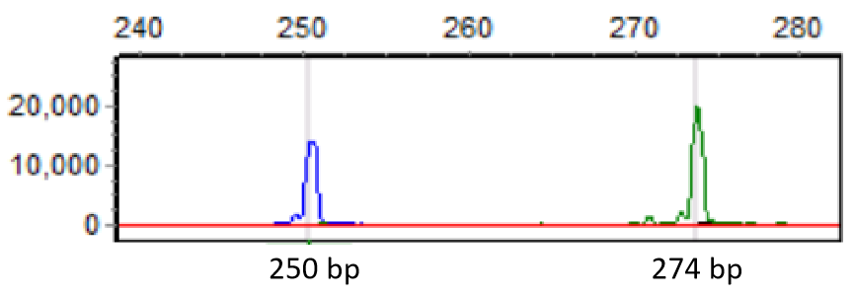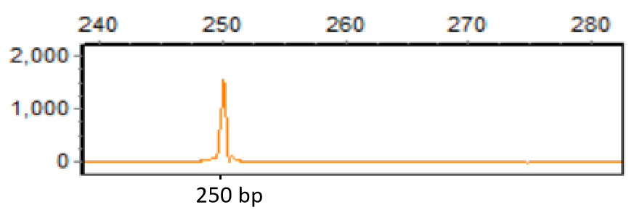

图 B.1 正常个体荧光PCR产物毛细管电泳峰图检测结果
注 ：此图所示为正常个体检测结果。SUOX 基因有 1 个信号峰（位于 274 bp 处），MOCS1 基因有 1 个信号峰（位于 250 bp 处）,橙色信号峰为 250 bp DNA 分子量标记。

B.2 褐牛AS致因突变位点携带者
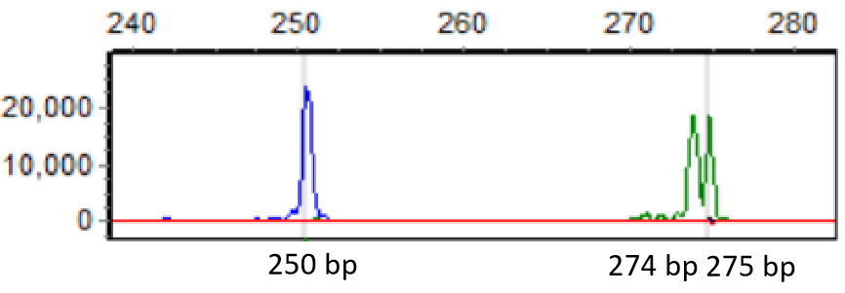

图 B.2 褐牛AS致因突变位点携带者荧光PCR产物毛细管电泳峰图检测结果
注：此图所示为褐牛AS致因突变位点携带者检测结果。SUOX 基因有 2 个信号峰（分别位于 274 bp 与 275 bp 处），MOCS1 基因有 1 个信号峰（位于 250 bp 处）,橙色信号峰为 250 bp DNA 分子量标记。

B.3 西门塔尔牛AS致因突变位点携带者
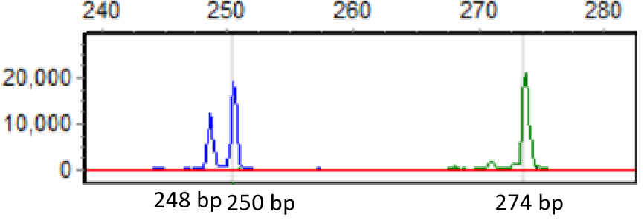

图 B.3 西门塔尔牛AS致因突变位点携带者荧光PCR产物毛细管电泳峰图检测结果
注：此图所示为西门塔尔牛AS致因突变位点携带者检测结果。SUOX 基因有 1 个信号峰（位于 274 bp 处），MOCS1 基因有 2 个信号峰（分别位于 248 bp 与 250 bp 处）,橙色信号峰为 250 bp DNA 分子量标记。

B.4 褐牛AS致因突变位点和西门塔尔牛AS致因突变位点携带者
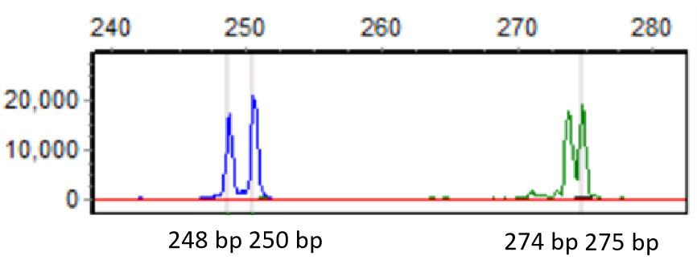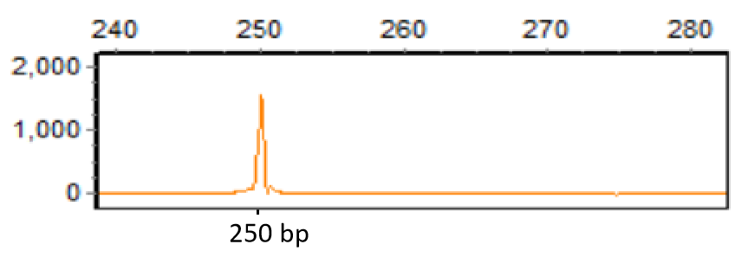

图 B.4 褐牛AS致因突变位点与西门塔尔牛AS致因突变位点携带者荧光PCR产物毛细管电泳峰图检测结果
注：此图所示为褐牛AS致因突变位点与西门塔尔牛AS致因突变位点携带者检测结果。SUOX 基因有 2 个信号峰（分别位于 274 bp 与 275 bp 处），MOCS1 基因有 2 个信号峰（分别位于 248 bp 与 250 bp 处）,橙色信号峰为 250 bp DNA 分子量标记。

